**BAB III**

**METODOLOGI PENELITIAN**

1. **Metodologi Pengembangan Sistem**

Dalam pembuatan sistem ini penulis menggunakan metode pengembangan sistem yaitu model *waterfall* yaitu model yang menggunkan proses *software development* dalam aliran *sequential*. Model *waterfall* yaitu suatu metodologi pengembangan perangkat lunak yang mengusulkan pendekatan kepada perangkat lunak sistematik dan sekuensial yang mulai pada tingkat kemajuan sistem pada seluruh analisis, *design*, kode pengujian dan pemeliharaan.

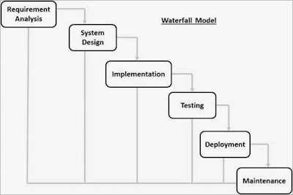

**Gambar 3.1 Model Waterfall**

1. **Metode *Waterfall***

Berikut ini adalah tahapan metode *waterfall* requirement (analisis kebutuhan), design system (desain sistem), Coding (pengkodean) & Testing (pengujian), Penerapan Program, pemeliharaan.

1. **Requirement Analisis**

Tahap analis adalah pengembangan pertama yang harus dilakukan seorang pengembangan. Komunikasi dengan baik sangat di perlukan pada tahapan metode waterfall di bagian ini. Komunikasi ini bertujuan untuk memahami perangkat lunak yang diharapkan oleh pengguna dan batasan perangkat lunak tersebut. Informasi yang di peroleh biasanya dapat diperoleh melalui wawancara, diskusi atau survei langsung. Tahapan requiremen adalah penentu tahapan awal untuk melanjutkan kelangkah selanjutnya yaitu design.

1. **System Design**

Tahapan system design adalah tahapan yang ke dua. Spesifikasi kebutuhan dari tahap sebelumnya akan dipelajari dalam fase ini dan desain sistem disiapkan. Setelah di analisi melanjutkan adalah tahapan design. Disini lah proses arsitektur di buat dengan rinci. Tahapan metode waterfall desain sistem membantu dalam menentukan perangkat keras(hardware) dan sistem persyaratan. Design system sangat menentukan bagaimana arsitektur sustem yang akan di buat.

1. **Implementation**

Tahap yang selanjutnya adalah tahap ke tiga yaitu implementasi. Pada tahap ini, sistem pertama kali dikembangkan di program kecil yang disebut unit, yang terintegrasi dalam tahap selanjutnya. Proses pengkodingan pada suatu system mulai dari unit terkecil. Setiap unit dikembangkan dan diuji untuk fungsionalitas yang disebut sebagai unit testing.

1. **Testing**

Setelah implementasi dan testing, semua unit program diintegrasikan ke dalam sistem setelah pengujian yang dilakukan masing-masing unit. Kemudian, diintegrasikan semua unit system untuk di uji coba kegagalan dan eror. Setiap unit kecil di uji coba apakah ada yang mengalami eror. Jika masih ada yang eror maka akan kembali ke step sebelumnya.

1. **Maintence**

Tahap ini adalah akhir dalam model waterfall. Jika semua tahapan sudah di selesaikan dan sudah menjadi sistem, akan dijalankan serta dilakukan pemeliharaan. Pemeliharaan ini termasuk dalam memperbaiki kesalahan yang tidak ditemukan pada langkah testing sebelumnya. Di tahapan ini lebih mengutamakan maintenance, karena uji coba ini sangat menentukan apakah system akan berhasil atau tidak memenuhi kebutuhan.

1. **Metode pengumpulan Data**

Metode pengumpulan data yang digunakan penulis dalam menyusun proposal ini antara lain:

* 1. Studi Pustaka

Studi pustaka yaitu merupakan metode pengumpulan data yang dilakukan dengan mencari, membaca dan mengumpulkan dokumen-dokumen sebagai referensi seperti buku, artiken dan jurnal-jurnal yang berhubungan dengan topik yang dipilih dan berkaitan dengan objek penelitian. Studi pustaka digunakan oleh penulis untuk mendapatkan tambahan informasi yang diperlukan.

* 1. Wawancara

Teknik pengumpulan data dengan cara penelitian langsung bertemu dengan sumber informasi, dengan demikian penulis bisa mendapatkan banyak informasi dari sumbernya.

* 1. Observasi

Pengumpulan data melalui pengamatan langsung dan pencatatan oleh penulis terhadap gejala atau peristiwa yang diselidiki pada objek penelitian.

1. **Perancangan Sistem**
2. **Pemodelan**
3. Usecase Diagram

Usecase Diagram adalah diagram yang menggambarkan kebutuhan sistem dari sudut pandang user, yang memperlihatkan hubungan-hubungan yang terjadi antara *actor* dengan usecase dalam sistem.

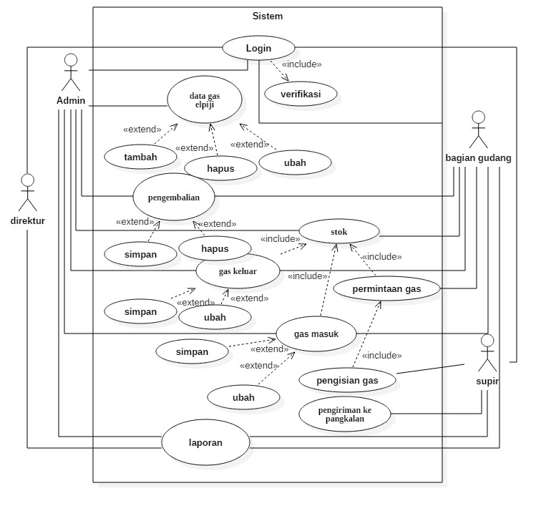**Gambar 3.2 Usecase Diagram**

Berdasarkan gambar diatas dapat dijelaskan bahwa dalam sistem inventori atau persediaan terdapat empat aktor yaitu admin, bagian gudang, supir dan direktur. Dimana semua aktor dapat login ke sistem menggunakan username dan password yang telah ditentukan sebelumnya untuk dapat pengolahan data yang ada pada sistem tersebut.

1. Activity Diagram

*Activity Diagram* menggambarkan berbagai alir aktivitas dalam sistem yang sedang dirancang, bagaimana masing-masing alir berawal, *decision* yang mungkin terjadi, dan bagaimana mereka berakhir.

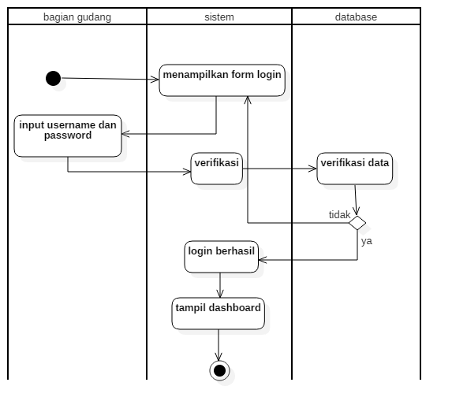

**Gambar 3.3 Activity Diagram Login Bagian Gudang**

Pada gambar dijelaskan bahwa bagian gudang untuk mengakses sistem dengan login terlebih dahulu dengan memasukan username dan password.

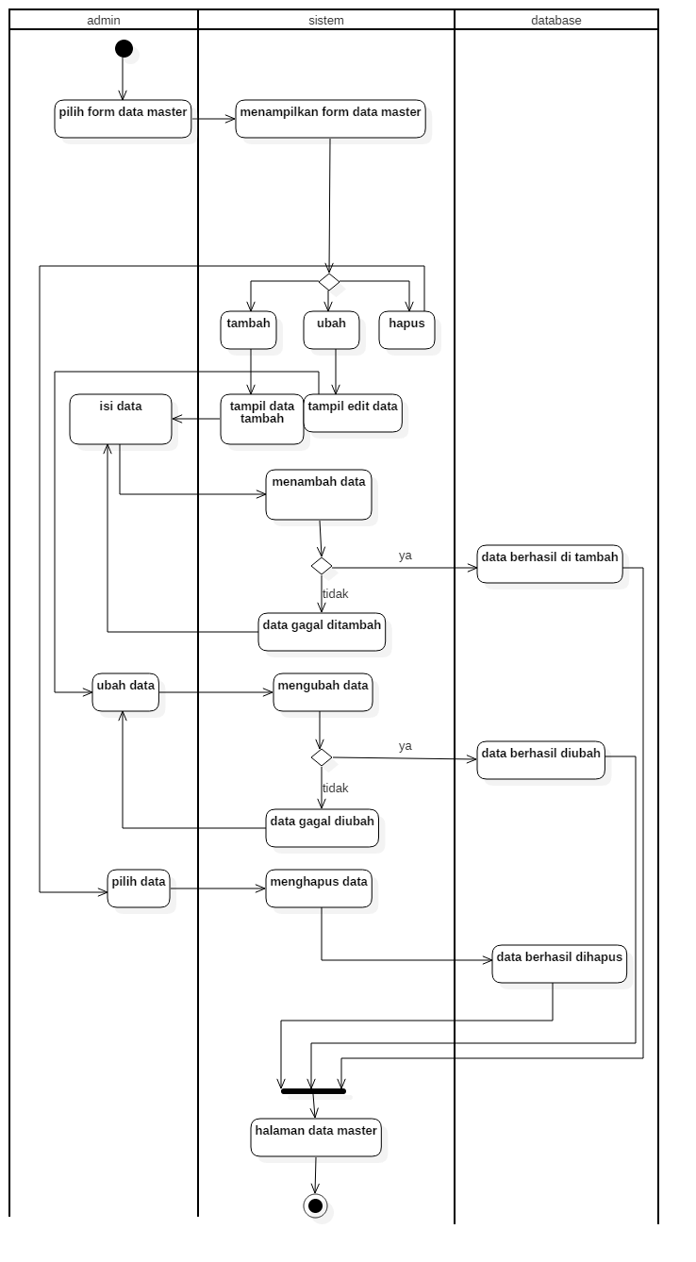

**Gambar 3.4 Activity Diagram Master Data**

Pada gambar dijelaskan bahwa admin bisa mengakses form data master pada sistem dengan menambah, ubah dan hapus data.

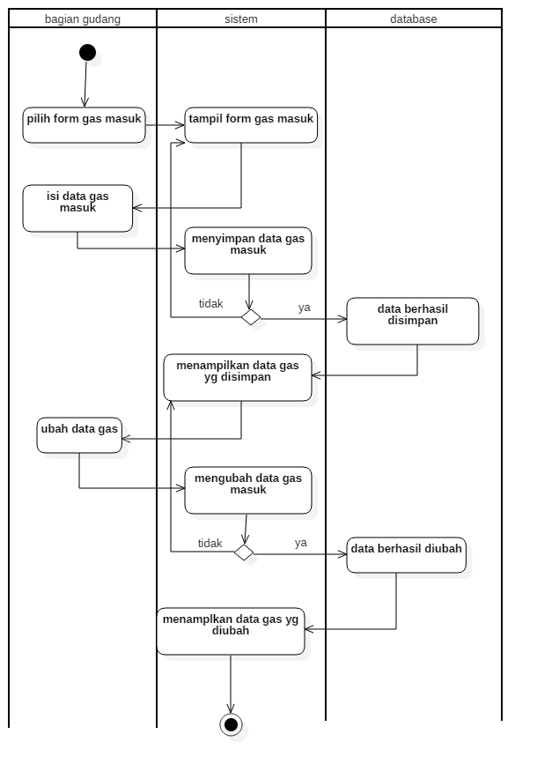

**Gambar 3.5 Activity Diagram Gas Masuk**

Dari gambar diatas menjelaskan bahwa bagian gudang mengakses form gas masuk dan melakukan simpan dan ubah data.

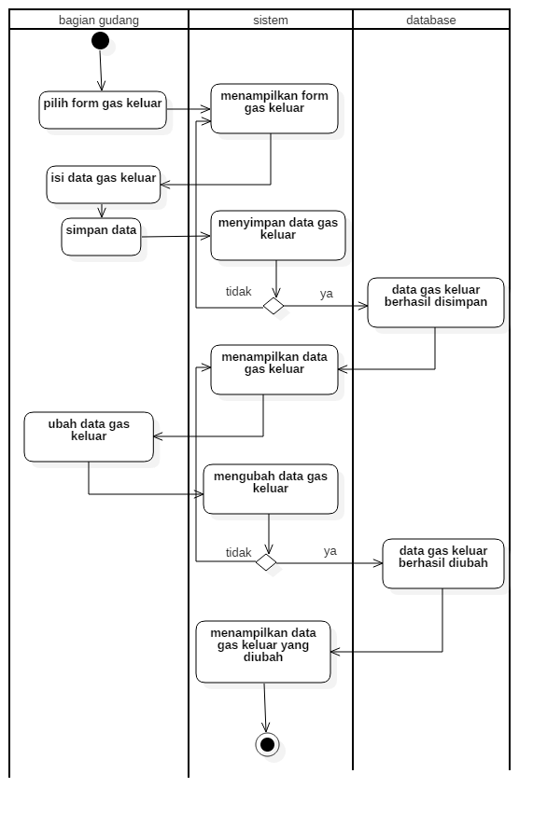

**Gambar 3.6 Activity Diagram Gas Keluar**

Dari gambar diatas menjelaskan bahwa bagian gudang mengakses form gas keluar dan melakukan simpan dan ubah data.

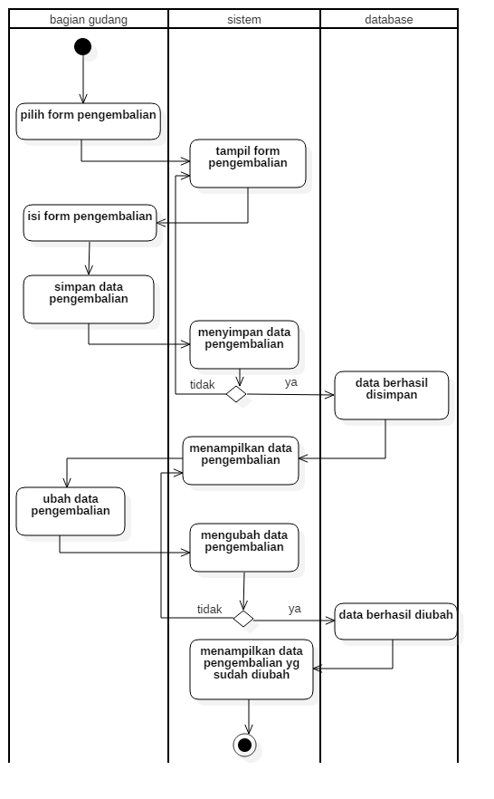

**Gambar 3.7 Activity Diagram Pengembalian**

Dari gambar diatas menjelaskan bahwa bagian gudang mengakses form Pengembalian dan melakukan simpan dan ubah data yang nantinya berfungsi untuk pendataan gas bocor atau rusak yang akan dikembalikan ke SPBG.

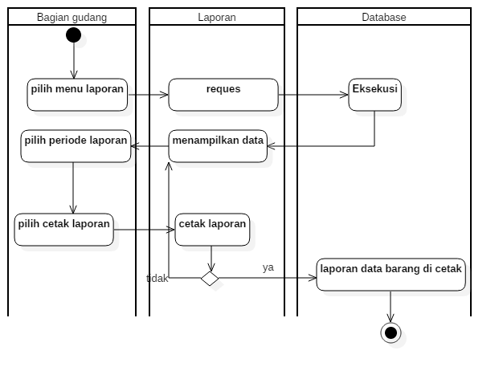

**Gambar 3.8 Activity Diagram Laporan**

Dari gambar diatas menjelaskan bahwa bagian gudang mengakses form laporan dan melakukan cetak laporan.

1. Squence Diagram

*Squence Diagram* menggambarkan interaksi objek yang disusun dalam suatu deretan waktu. Dalam menggambarkan *squence* *diagram* setian *actor* didefinisikan aktifitasnya.

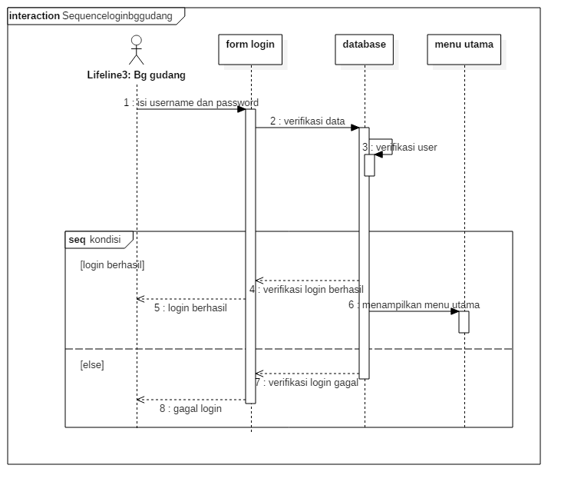

**Gambar 3.9 Squence Diagram Login Bagian Gudang**

Pada gambar menunjukan tentang *Squence Diagram* login sistem yang dilakukan bagian gudang, dimana bagian gudang menginputkan username dan password terlebih dahulu sebelum melakukan akses sistem.

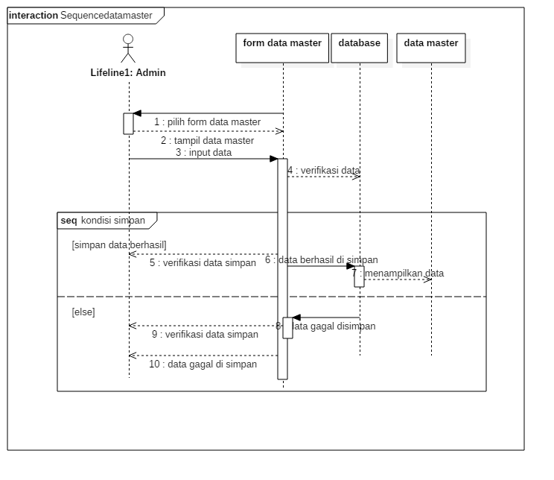

**Gambar 3.10 Squence Diagram Data Master**

Pada gambar menunjukan tentang *Squence Diagram* data master yang dilakukan admin, dimana admin menginputkan data-data gas.

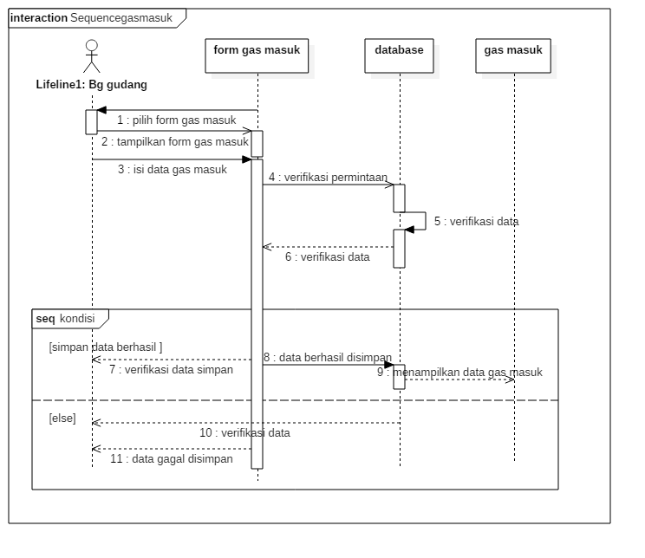

**Gambar 3.11 Squence Diagram Gas Masuk**

Pada gambar menunjukan tentang *Squence Diagram* Gas Masuk yang dilakukan bagian gudang, dimana bagian gudang menginputkan data gas masuk yang akan disimapan di database.

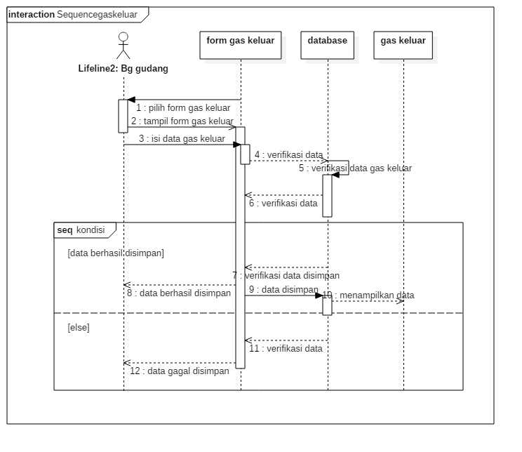

**Gambar 3.12 Squence Diagram Gas Keluar**

Pada gambar menunjukan tentang *Squence Diagram* Gas Keluar yang dilakukan bagian gudang, dimana bagian gudang menginputkan data data gas yang keluar dan akan disimpan di database.

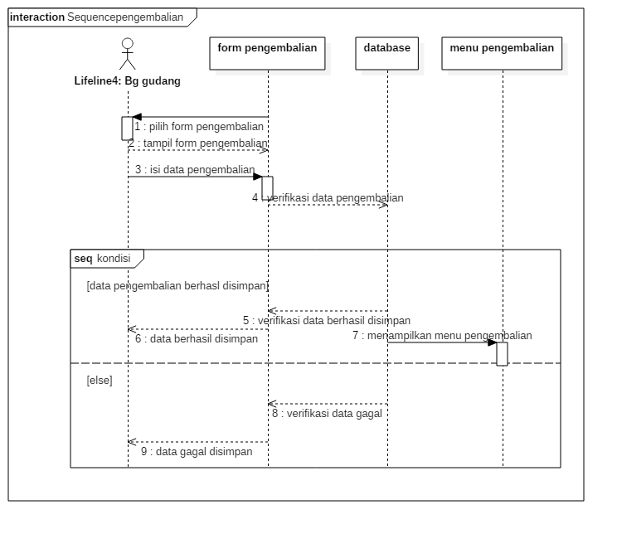

**Gambar 3.13 Squence Diagram Pengembalian**

Pada gambar menunjukan tentang *Squence Diagram* Pengembalian yang dilakukan bagian gudang, dimana bagian gudang menginputkan data-data gas yang bermasalah yang nantinya gas itu akan dikembalikan ke SPBG.

1. **Perancangan Sistem**
   1. **Prototype**

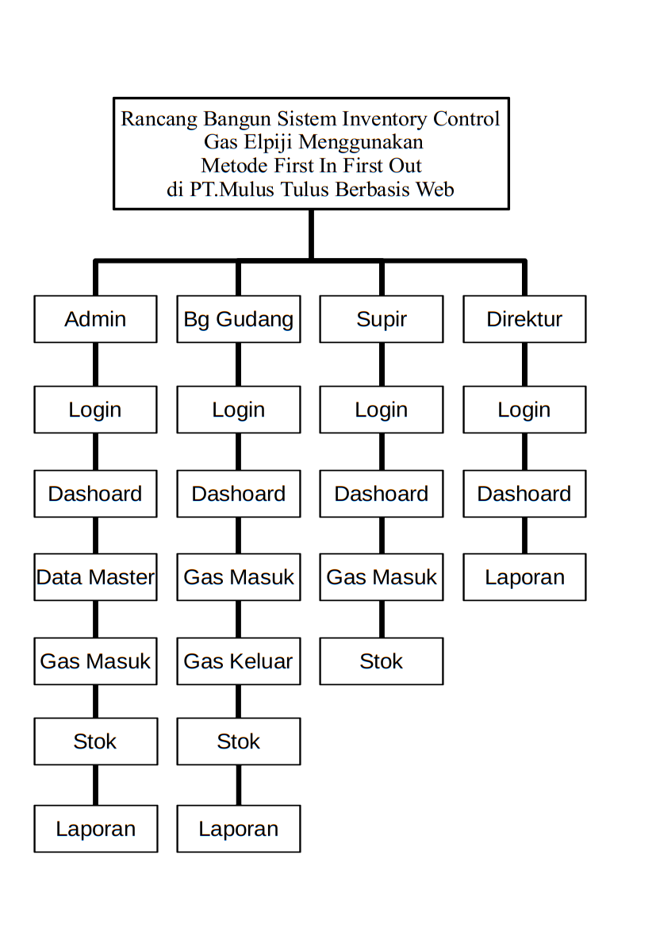

**Gambar 3.14 Gambar Prototype Sistem**

* 1. **Layout Program**

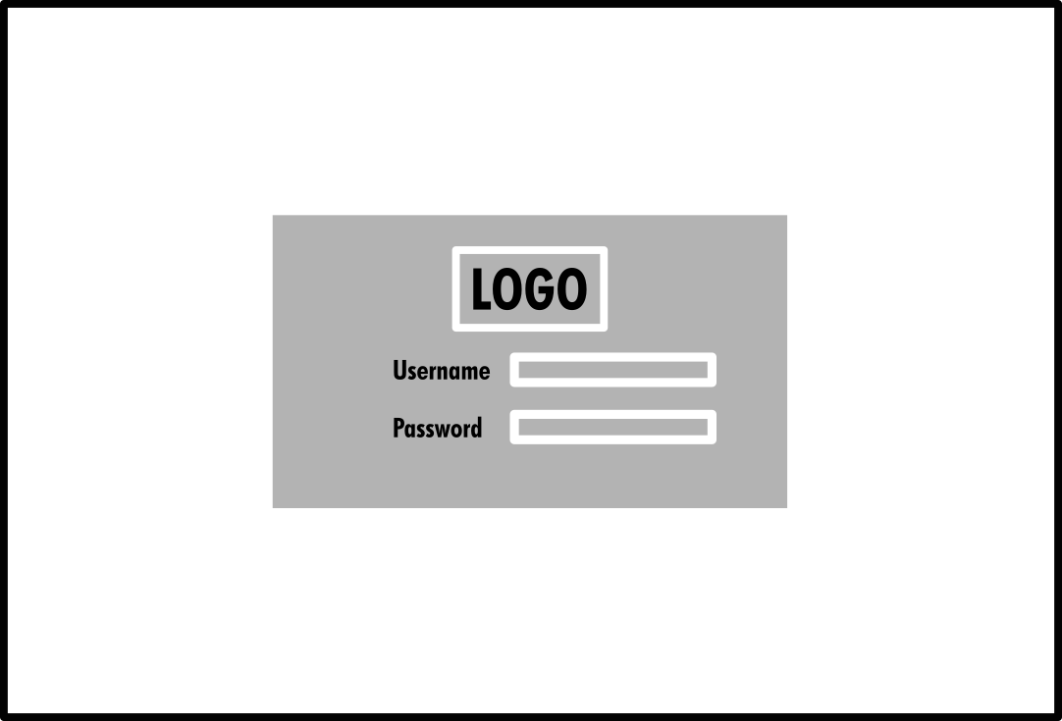

**Gambar 3.15 Tampilan Login**

Pada gambar diatas memberikan gambaran rancangan form login yang nantinya akan dibuat sistemnya.

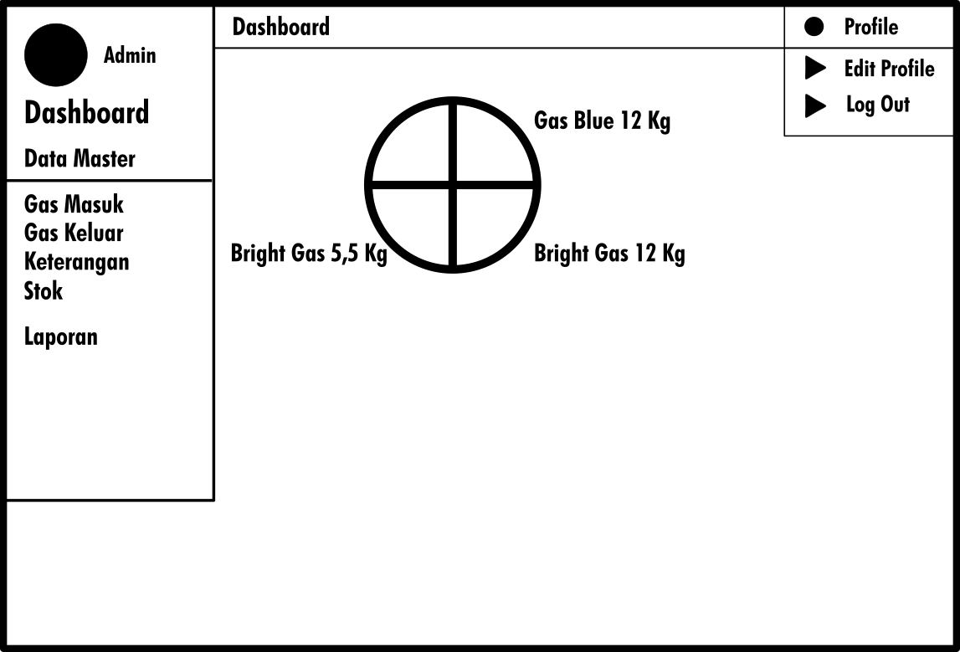

**Pengembalian**

**Gambar 3.16 Dashboard**

Pada gambar diatas memberikan gambaran tampilan menu utama atau dashboard yang nantinya akan dibuat pada sistem.

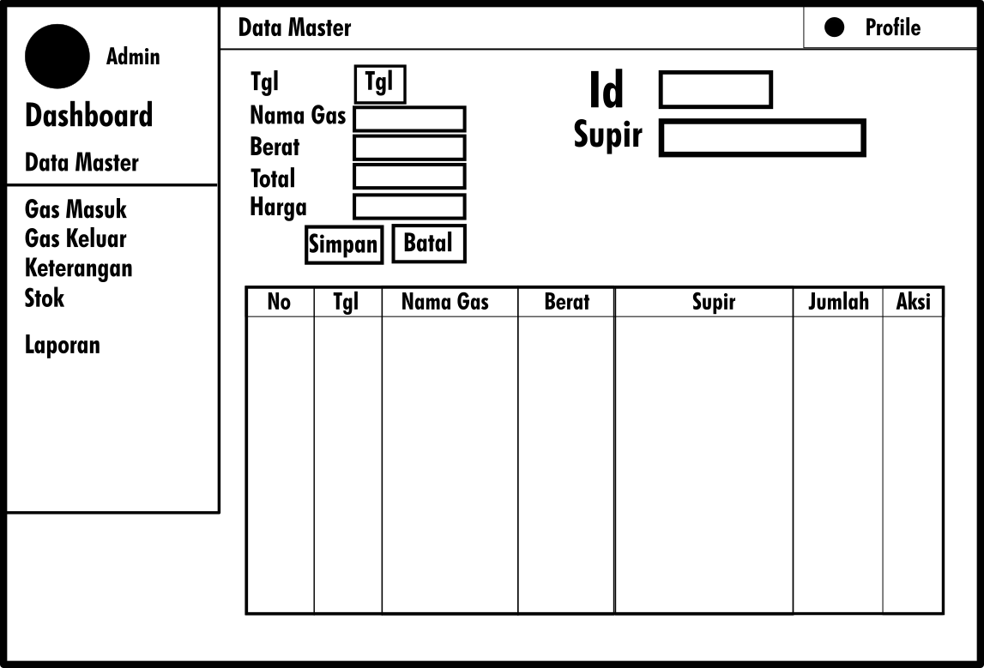

**Pengembalian**

**Gambar 3.17 Tampilan Data master**

Pada gambar diatas memberikan gambaran rancangan sistem data master yang nanti akan dibuat dalam sistem

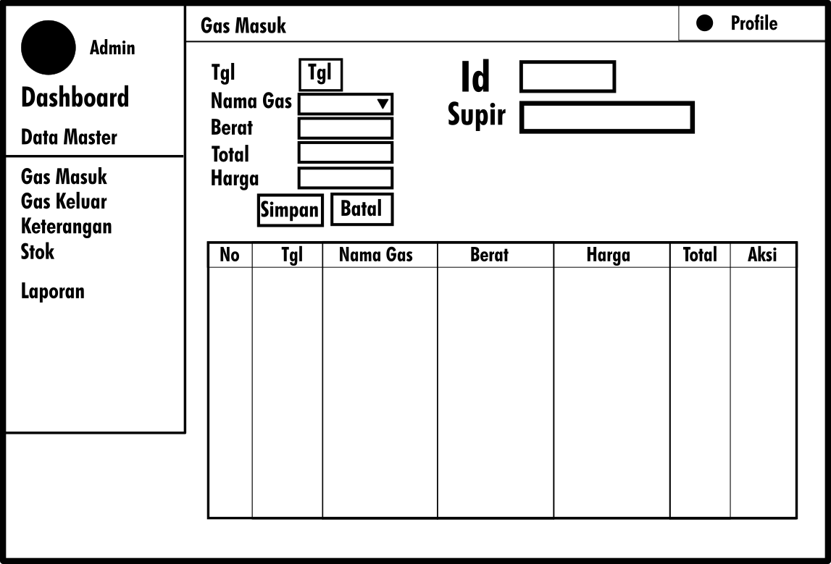

**Pengembalian**

**Gambar 3.18 Tampilan Menu Gas Masuk**

Gambar diatas memberikan gambaran rancangan tampilan menu gas masuk yang nantinya akan dibuat dalam sistem.

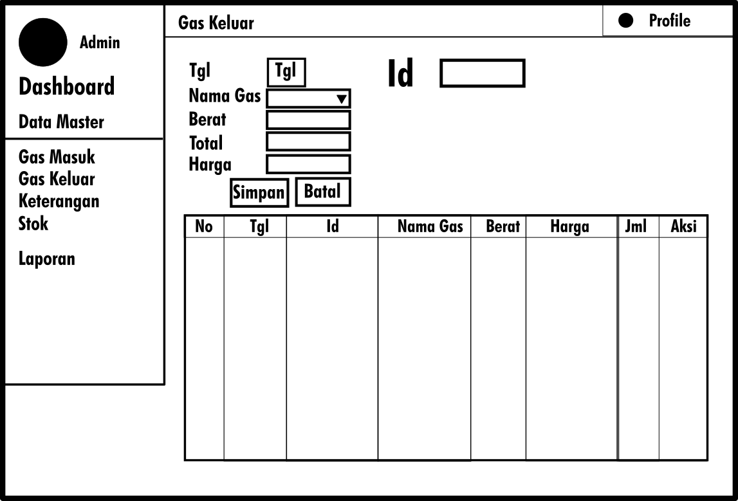

**Pengembalian**

**Gambar 3.19 Tampilan Menu Gas Masuk**

Gambar diatas menjelaskan gambaran tampilan menu gas masuk yang nantinya akan dibuat dalam sistem.

**Pengembalian**

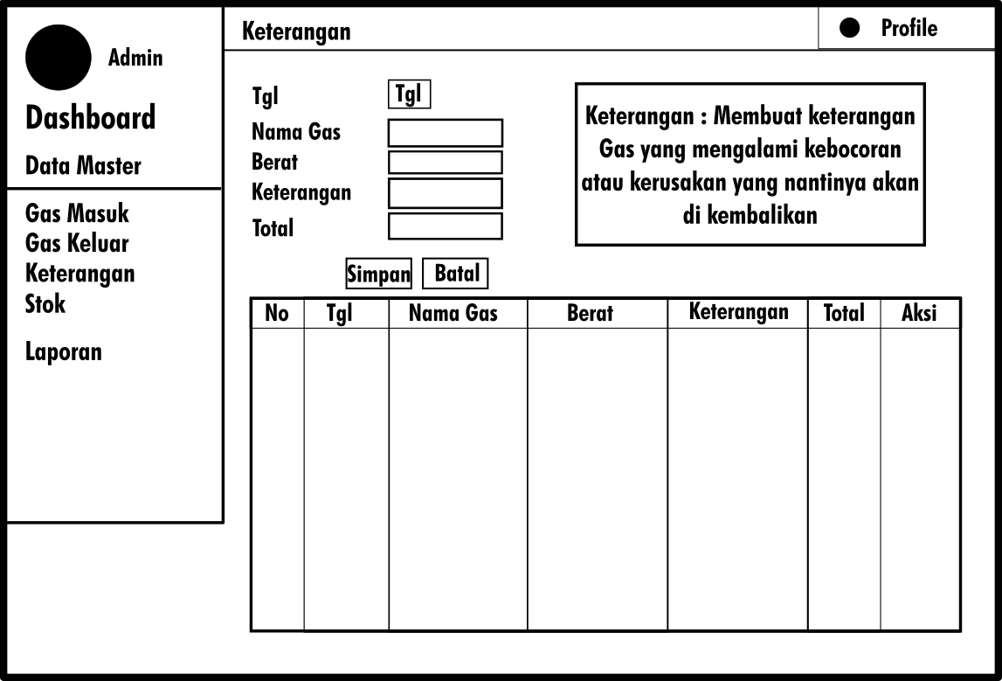

**Pengembalian**

**Gambar 3.20 Tampilan Menu Pengembalian**

Gambar diatas menjelaskan gambaran tampilan menu pengembalian yang nantinya akan dibuat dalam sistem.

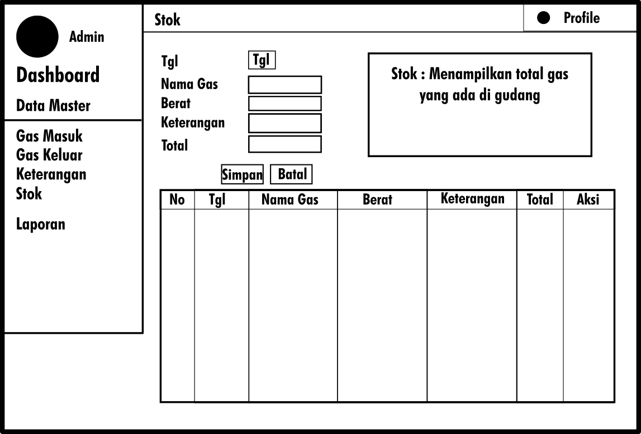

**Pengembalian**

**Gambar 3.21 Tampilan Menu Stok**

Gambar diatas menjelaskan gambaran rancangan tampilan menu stok yang nantinya akan dibuat dalam sistem

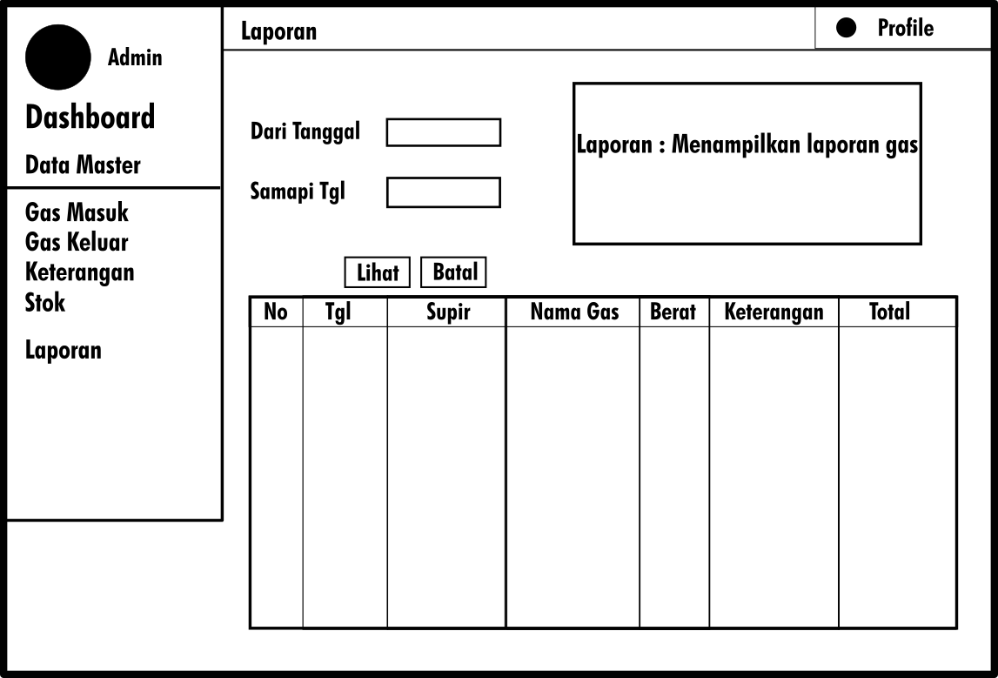

**Pengembalian**

**Gambar 3.22 Tampilan Menu Laporan**